Реализация алгоритма Dead Reckoning на основе датчиков АБС автомобиля
Нагин Илья Алексеевич
Московский Энергетический Интститут (ТУ)

Спутниковые радионавигационные системы (СРНС) используются уже многие годы, и опыт показал, что одной из сложнейших сред для работы данных систем являются города. Эта проблема особенно актуальна для потребителя, перемещающегося по городу на автомобиле, оснащенном спутниковой системой навигации. Очевидна необходимость повышения эффективности СРНС в городских условиях. Одним из возможных подходов является комплексирование навигационного приемника с датчиками Анти Блокировочной Системы (АБС) автомобиля/1/. Этот подход позволяет получать информацию о перемещении автомобиля даже в том случае, когда недоступно решение СРНС. Метод ведения навигации при использовании пройденной траектории в мировой практике получил название «Dead reckoning» - «Счисление пути».

Алгоритм Dead Reckoning

Два датчика АБС задних колес позволяют получить информацию о скорости и изменении курса автомобиля. Благодаря этому, можно счислять координаты автомобиля от некоей известной точки.
В зависимости от наличия и качества решения СРНС можно выделить три режима работы алгоритма:

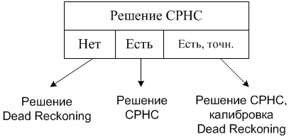
Рис. 1: Режимы работы алгоритма

При отсутствии или чрезмерно низкой точности решения СРНС потребителю выдается решение Dead Reckoning. При наличии решения СРНС приемлемой точности потребителю выдается решение СРНС, а также происходит инициализация курса и координат для счисления пути. Если в наличии решение СРНС хорошей точности, то также производится калибровка Dead Reckoning – оценивание необходимых для работы алгоритма величин.

Реализация алгоритма

Алгоритм реализован в современном навигационном чипе NV08C. Сигналы датчиков АБС и сигнал направления движения после преобразования уровней поступают на входы GPIO чипа NV08C. С выхода приемника по протоколам NMEA и BINR выдается информация о координатах, скорости и курсе автомобиля. Также выдается признак режима работы – навигация по СРНС или счисление пути – Dead Reckoning.

Результаты работы алгоритма

На Рис.2 приведены траектории движения автомобиля, построенные по координатам СРНС и по координатам на выходе алгоритма Dead Reckoning.

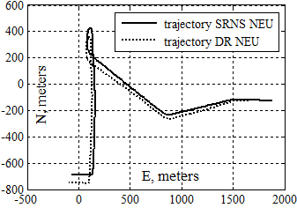
Рис. 2: Траектория автомобиля по СРНС и Dead Reckoning

Время автономного движения составило 5 минут, пройденный путь ~ 3.4 км; ошибка определения координат в конце участка автономного движения ~ 64 м (~ 2% пройденного пути). Качество работы алгоритма не хуже, чем у мировых аналогов (производители решений u-Blox LEA-6R и SiRFDrive1.0 озвучивают ошибку не более 5% пройденного пути за время менее 5 минут и пройденный путь менее 5 км)/2,3/.

Литература

- Mohinder S. Grewal, Lawrence R. Weill, Angus P. Andrews, Global Positioning Systems, Inertial Navigation, And Intergration. A John Wiley & Sons, Inc. Publication. N.Y., 2001.
- http://www.u-blox.com
- http://www.csr.com

